20120116 BUG记录：

1. 添加地址后，需要重新启动代码才能在区域里选择到，直接添加完成不能直接选择

已修改

1. BOM明细不能创建，点击新增报错如下：

已修改（去掉CodeEnum中的StructureType，已经存在对应的BomStructureType了，并改掉相关前台下拉列表所调用的StructureType为BomStructureType）

未解决—报错见下文

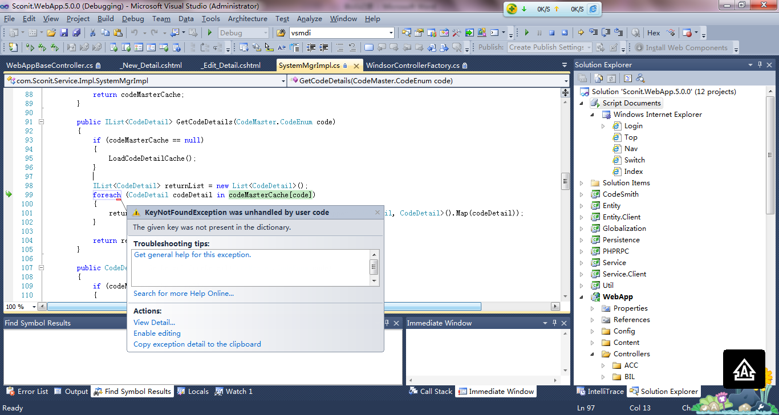

3.不能添加路线明细。

已修改

未解决—报错见下文

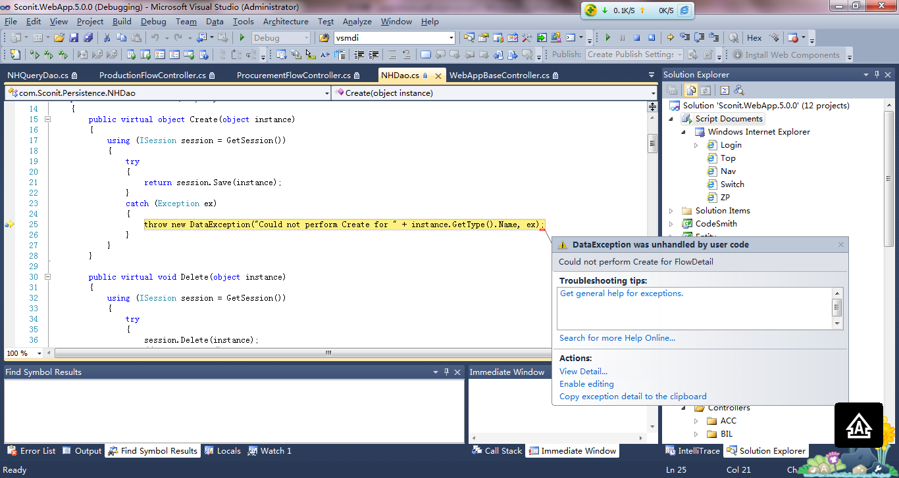

4.销售路线价格单显示供应商

已修改(销售价格单的“供应商”修改为“客户”)

没有解决---报错见下文

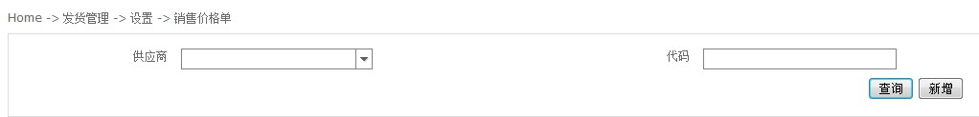

5.销售价格单单元没有更改，仍是采购价格单.无法添加

已修改（新建销售价格单的默认类型改为“销售”）

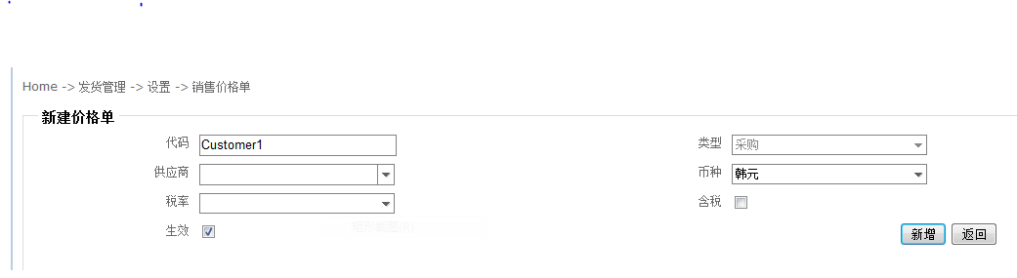

6.新建采购单，选择路线时报错

没发现

目前不存在该问题

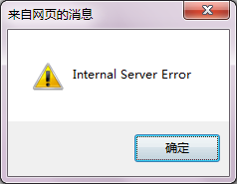

20120202 bug :

1. 委外路线不能选择到存在的委外生产线

已修改（下拉列表取值改正）

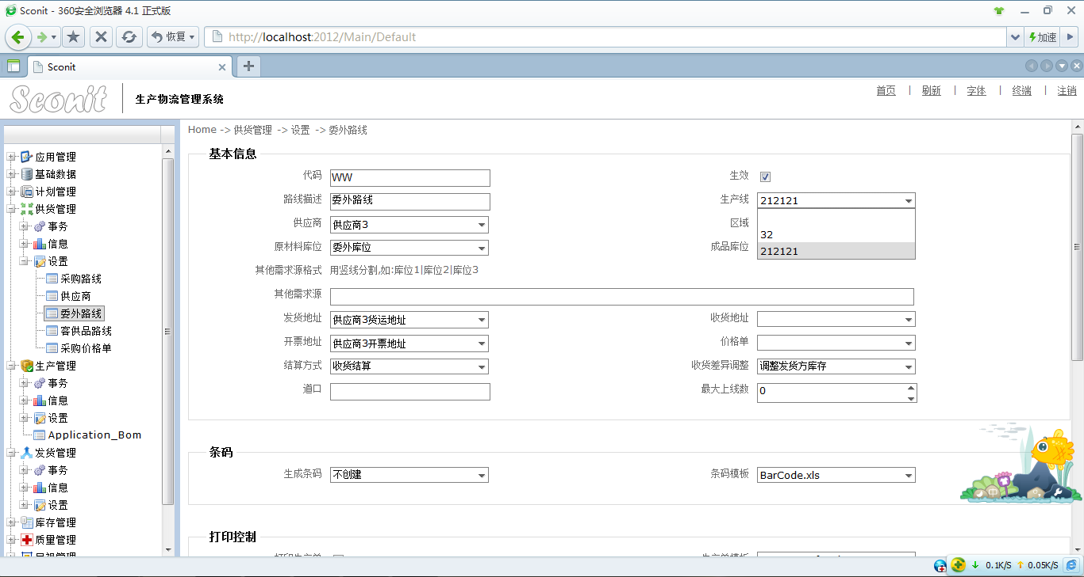

1. 移库路线明细建好后，点击返回报错

已修改

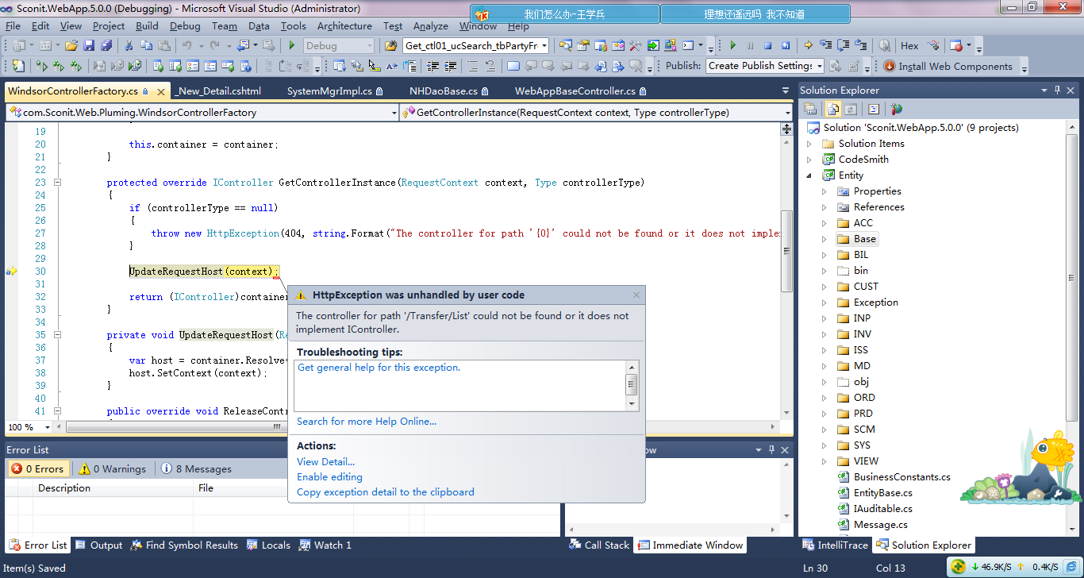

**20120206 BUG记录：**

1. 委外路线明细添加，点击“新增”，报错，所有路线都无法添加明细

路线明细都能添加，不知道是不是代码更新的问题，前面写的“已解决”的问题在这边也都可以的。

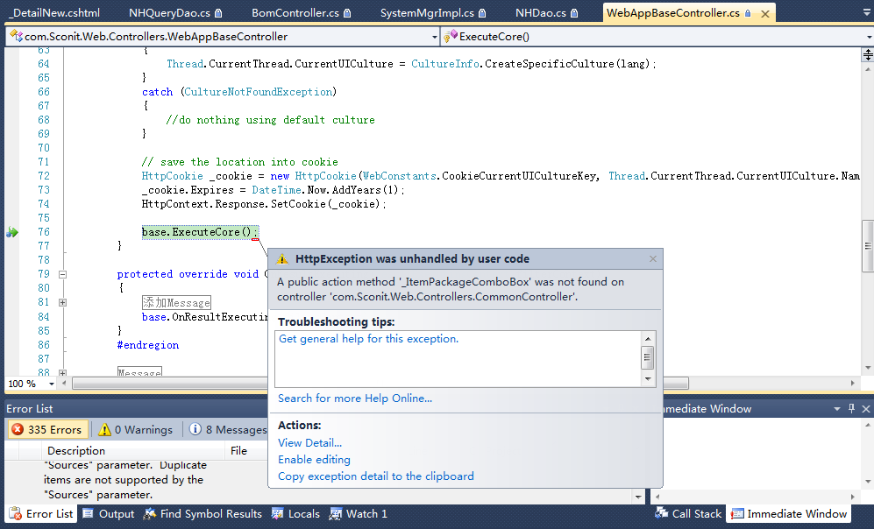

1. 创建订单时，点“新增”报错

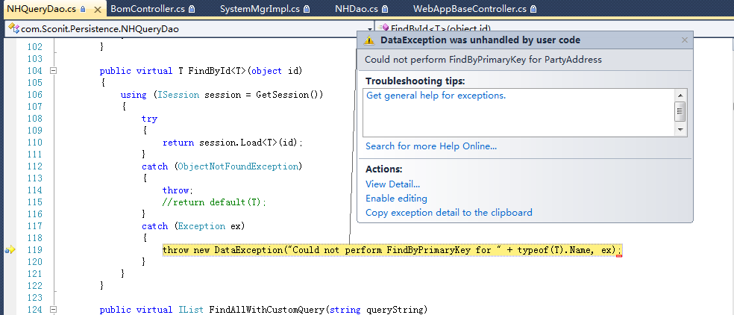

3．基础数据界面错位

暂时不管

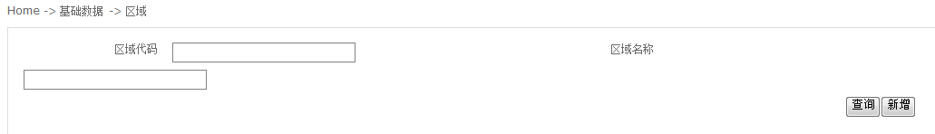

1. 新建销售价格单，客户不能选择到客户，选择到供应商，点击新增后，类型还是采购类型，客户下拉列表带不出客户信息，点击新增出现：不存在的供应商

已修改

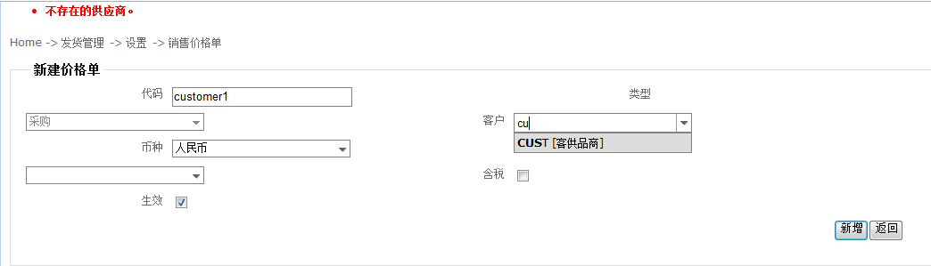

1. 已经建立好BOM头后，通过BOM头进入，BOM明细不能新增，且单位不能选择，界面错位严重。如：ZS00001

已解决（布局暂时不管）

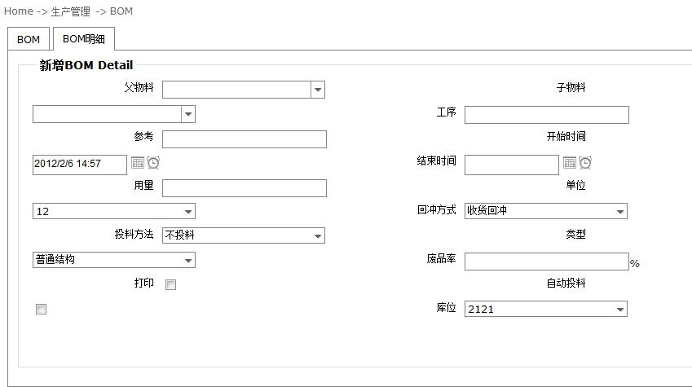

BOM头建立成功后，直接添加明细出现如下问题：

已解决

